Конспект урока по физике в 8 классе

Кошикова Виктория Александровна,
учитель физики
МБОУ СОШ № 47 города Белгорода
Белгородской области

Тема урока: «Электризация тел при соприкосновении. Взаимодействие заряженных тел. Два рода зарядов».
Электризация тел при соприкосновении. Взаимодействие заряженных тел. Два рода зарядов
Цель урока: актуализировать личностный смысл учащихся к изучению новой темы. Обеспечить создание у школьников образа изучения новой темы.
Ход урока
1. Организационный этап
2. Актуализация субъектного опыта учащихся
3. Изучение новых знаний и способов деятельности
Демонстрация 1 стеклянная палочка + бумага + кусочки бумаги
Демонстрация 2 эбонитовая палочка + сукно + кусочки бумаги
Данные явления называются электрическими.
Тело, получившее после натирания способность притягивать другие тела, наэлектризовано или ему сообщен электрический заряд.
Электризация – это явления, в которых тела приобретают свойства притягивать другие тела.
В электризации участвуют 2 тела и оба электризуются. Электризация происходит при соприкосновении.
Демонстрация 3 султанчики + стеклянная и эбонитовая палочки
Вывод: наэлектризованные тела притягиваются и отталкиваются.
Электрический заряд – это мера свойств заряженных тел определенным образом взаимодействовать друг с другом.

Заряд

положительный

отрицательный
Одноименные заряды – притягиваются, а разноименные – отталкиваются.
4. Первичная проверка понимания изученного
Сборник задач Лукашик № 1169, 1170, 1171


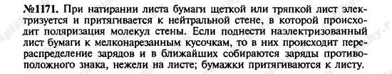
5. Закрепление изученного
Электризация тел. Взаимодействие заряженных тел. Два рода зарядов. Электроскоп.
Проводники и непроводники электричества.
В-1
1. Тело, которое наэлектризовано (имеет электрический заряд)...
а) …нагревается б) …охлаждается
в) …приходит в движение г) …притягивает к себе другие тела
2. Чем электрометр отличается от электроскопа?
а) Ничем. б) Принципом действия.
в) Массой. г) Наличием вместо «лепестков» стрелки, перемещающейся по шкале.
3. Как взаимодействуют наэлектризованные тела?
а) Притягиваются или отталкиваются в зависимости от того, какие у тел заряды.
б) Тела с зарядами одного знака притягиваются.
в) Тела с зарядами разного знака отталкиваются.
г) Если у тел заряды одного знака, они отталкиваются, если разного — притягиваются.
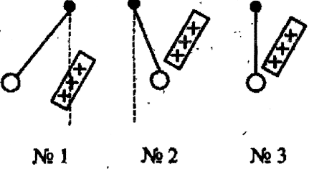
4. При поднесении к шарам, подвешенным на нитях, наэлектризованной палочки они расположились так, как показано на рисунке. Какой из шаров не наэлектризован, какой имеет тоже положительный заряд?
а) № 3; № 2. б) №3;№1.
в) №2;№1. г) №2;№3.
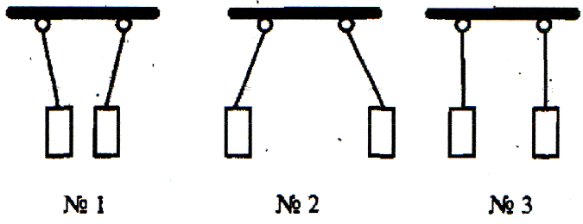
5. Какие бумажные цилиндрики, показанные на рисунке, не заряжены, а каким сообщены одноименные заряды?
а) №3;№1. б) №3;№2.
в) №1;№3. г) №1;№2.
6. Проводником электричества называют вещество...
а) …которое получило электрические заряды.
б) …которое легко электризуется.
в) ...через которое положительные заряды могут проходить от заряженного тела к другим.
г) …через которое электрические заряды могут переходить от заряженного тела к другим.
7. Два тела, обладая положительным зарядом, отталкиваются. Как они будут взаимодействовать, если одно из них приобретет отрицательный заряд? Если отрицательно наэлектризованными станут оба?
а) Притянутся в обоих случаях. б) В том и другом случае оттолкнутся.
в) Притянутся; оттолкнутся. г) Оттолкнутся; притянутся.
8. Какое из названных здесь веществ относится к проводникам электричества?
а) Шелк. б) Фарфор в) Графит. г) Пластмасса.
9. Какое вещество является диэлектриком?
а) Раствор соли в воде. б) Ртуть. в) Медь. г) Резина.

Электризация тел. Взаимодействие заряженных тел. Два рода зарядов. Электроскоп.
Проводники и непроводники электричества.
В-2
1) Электроскоп — это прибор для ...
а) ...изучения электрических явлений.
б) ...обнаружения электрических зарядов.
в) ...электризации тел.
г) ...обнаружения взаимодействия электрических зарядов.
2. Электрические заряды бывают...
а) …положительными б) …отрицательными
в) …положительными и отрицательными г) …разными
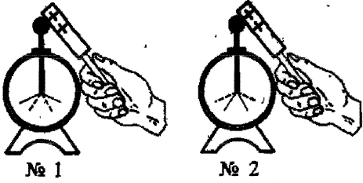
3. Заряды какого знака находятся на электроскопах №1 и №2, если их лепестки расположились так, как показано на рисунке? (Пунктиром обозначено их первоначальное положение.)
а) № 1 - положительный, № 2 - отрицательный.
б) № 1 и № 2 - отрицательный.
в) № 1 и № 2 — положительный.
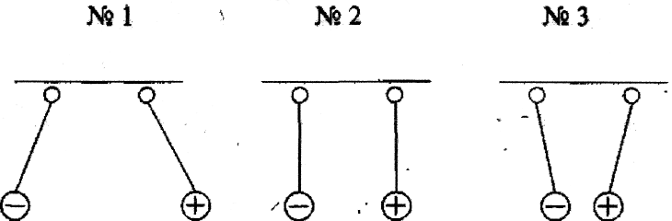
г) № 1 - отрицательный, № 2 - положительный.
4. В каком случае правильно изображено взаимодействие заряженных тел?
а) №1. б)№2. в)№3. г) Нет правильного изображения.
5. Какому из этих электроскопов сообщен наибольший электрический заряд?
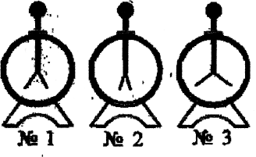
а) №1. б) №2. в)№3.
6. В каких случаях эти наэлектризованные шарики должны отталкиваться?
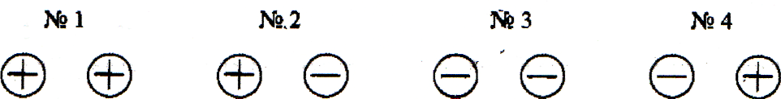

а) №1и№3. б) №2и№4. в) №1и№4. г) №2и№3.
7. Диэлектрик — это вещество …
а) …через которое заряды пройти не могут (непроводник).
б) ...непроводник, который легко электризуется.
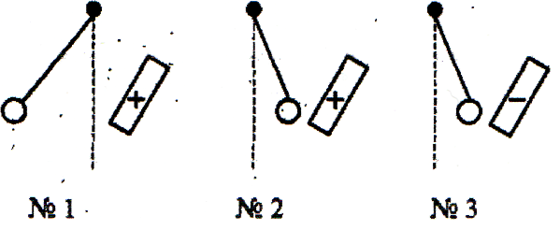
в) ...через которое не могут пройти заряды какого-либо одного знака.
8. К наэлектризованным шарам, знаки зарядов которых неизвестны, подносят палочки с зарядом известного знака. На каком рисунке показан шар, имеющий отрицательный заряд?
а) №1. б) №2. в)№3.
9. Из какого вещества должен быть сделан изолятор?
а) Металла. б) Диэлектрика. в) Пластмассы. г) Ткани.

Ответы
В-1 В-2
1. г 1. б
2. г 2. в
3. г 3. а
4. б 4. в
5. б 5. в
6. г 6. а
7. в 7. а
8. в 8. б
9. г 9. б
6. Итоги, домашнее задание
п.25, 26
7. Рефлексия

Список использованной литературы

1. Перышкин А.В. Физика. 8 класс. - М.: Дрофа, 2009.

2. Громов С.В., Родина Н.А. Физика. 9 класс – М.: Просвещение, 2002.

3. Чеботарева В.А. Тесты по физике. 8 класс – Издательство «Экзамен», 2009.
4. Лукашик В.И., Иванова Е.В. Сборник задач по физике 7-9 класс – М.: Просвещение, 2008.

